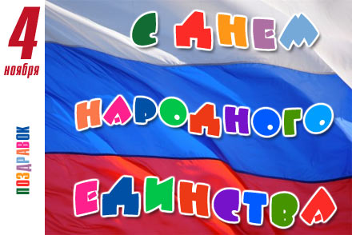
Выходные дни в начале ноября стали привычными для россиян. Но опросы граждан показали, что многие люди, с радостью принимающие дополнительный выходной, плохо себе представляют по какому поводу не нужно идти на работу или учебу. Даже прохожие, которые без запинки произносят название праздника, не всегда могут объяснить его суть. Действительно, это один из спорных праздников в российском государственном календаре, но знать о нем должен каждый гражданин страны. 